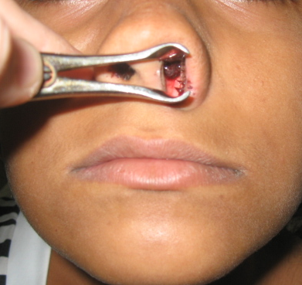
Fonte: elaborada pelos autores
Figura: 1: Rinoscopia anterior.

